Муниципальное бюджетное учреждение дополнительного образования
«Кадыйская детская школа искусств»
Кадыйского муниципального округа Костромской области

Рассмотрено  Педагогическим советом  № 1 от «29» августа 2025 | Директор  МБУ ДО «Кадыйская ДШИ»  __________________/Н.Н.Григорьева/  Приказ№ 71-Б  от «29» августа 2025

ДОПОЛНИТЕЛЬНАЯ ПРЕДПРОФЕССИОНАЛЬНАЯ ОБЩЕОБРАЗОВАТЕЛЬНАЯ ПРОГРАММА

В ОБЛАСТИ

МУЗЫКАЛЬНОГО ИСКУССТВА

«НАРОДНЫЕ ИНСТРУМЕНТЫ»

Срок обучения 8(9) лет

Предметная область
ПО.01. МУЗЫКАЛЬНОЕ
ИСПОЛНИТЕЛЬСТВО
ПРОГРАММА
ПО УЧЕБНОМУ ПРЕДМЕТУ

ПО.01.УП.01

БАЯН, АККОРДЕОН

п.Кадый
2025

Разработчик(и) – Зибарев Леонид Леонидович

Рецензент – профессор РГК им.С.Рахманинова Заикин А.В. Рецензент – профессор РГК им.С.Рахманинова Кривоносов В.В.

Адаптировала Григорьева Н.Н.
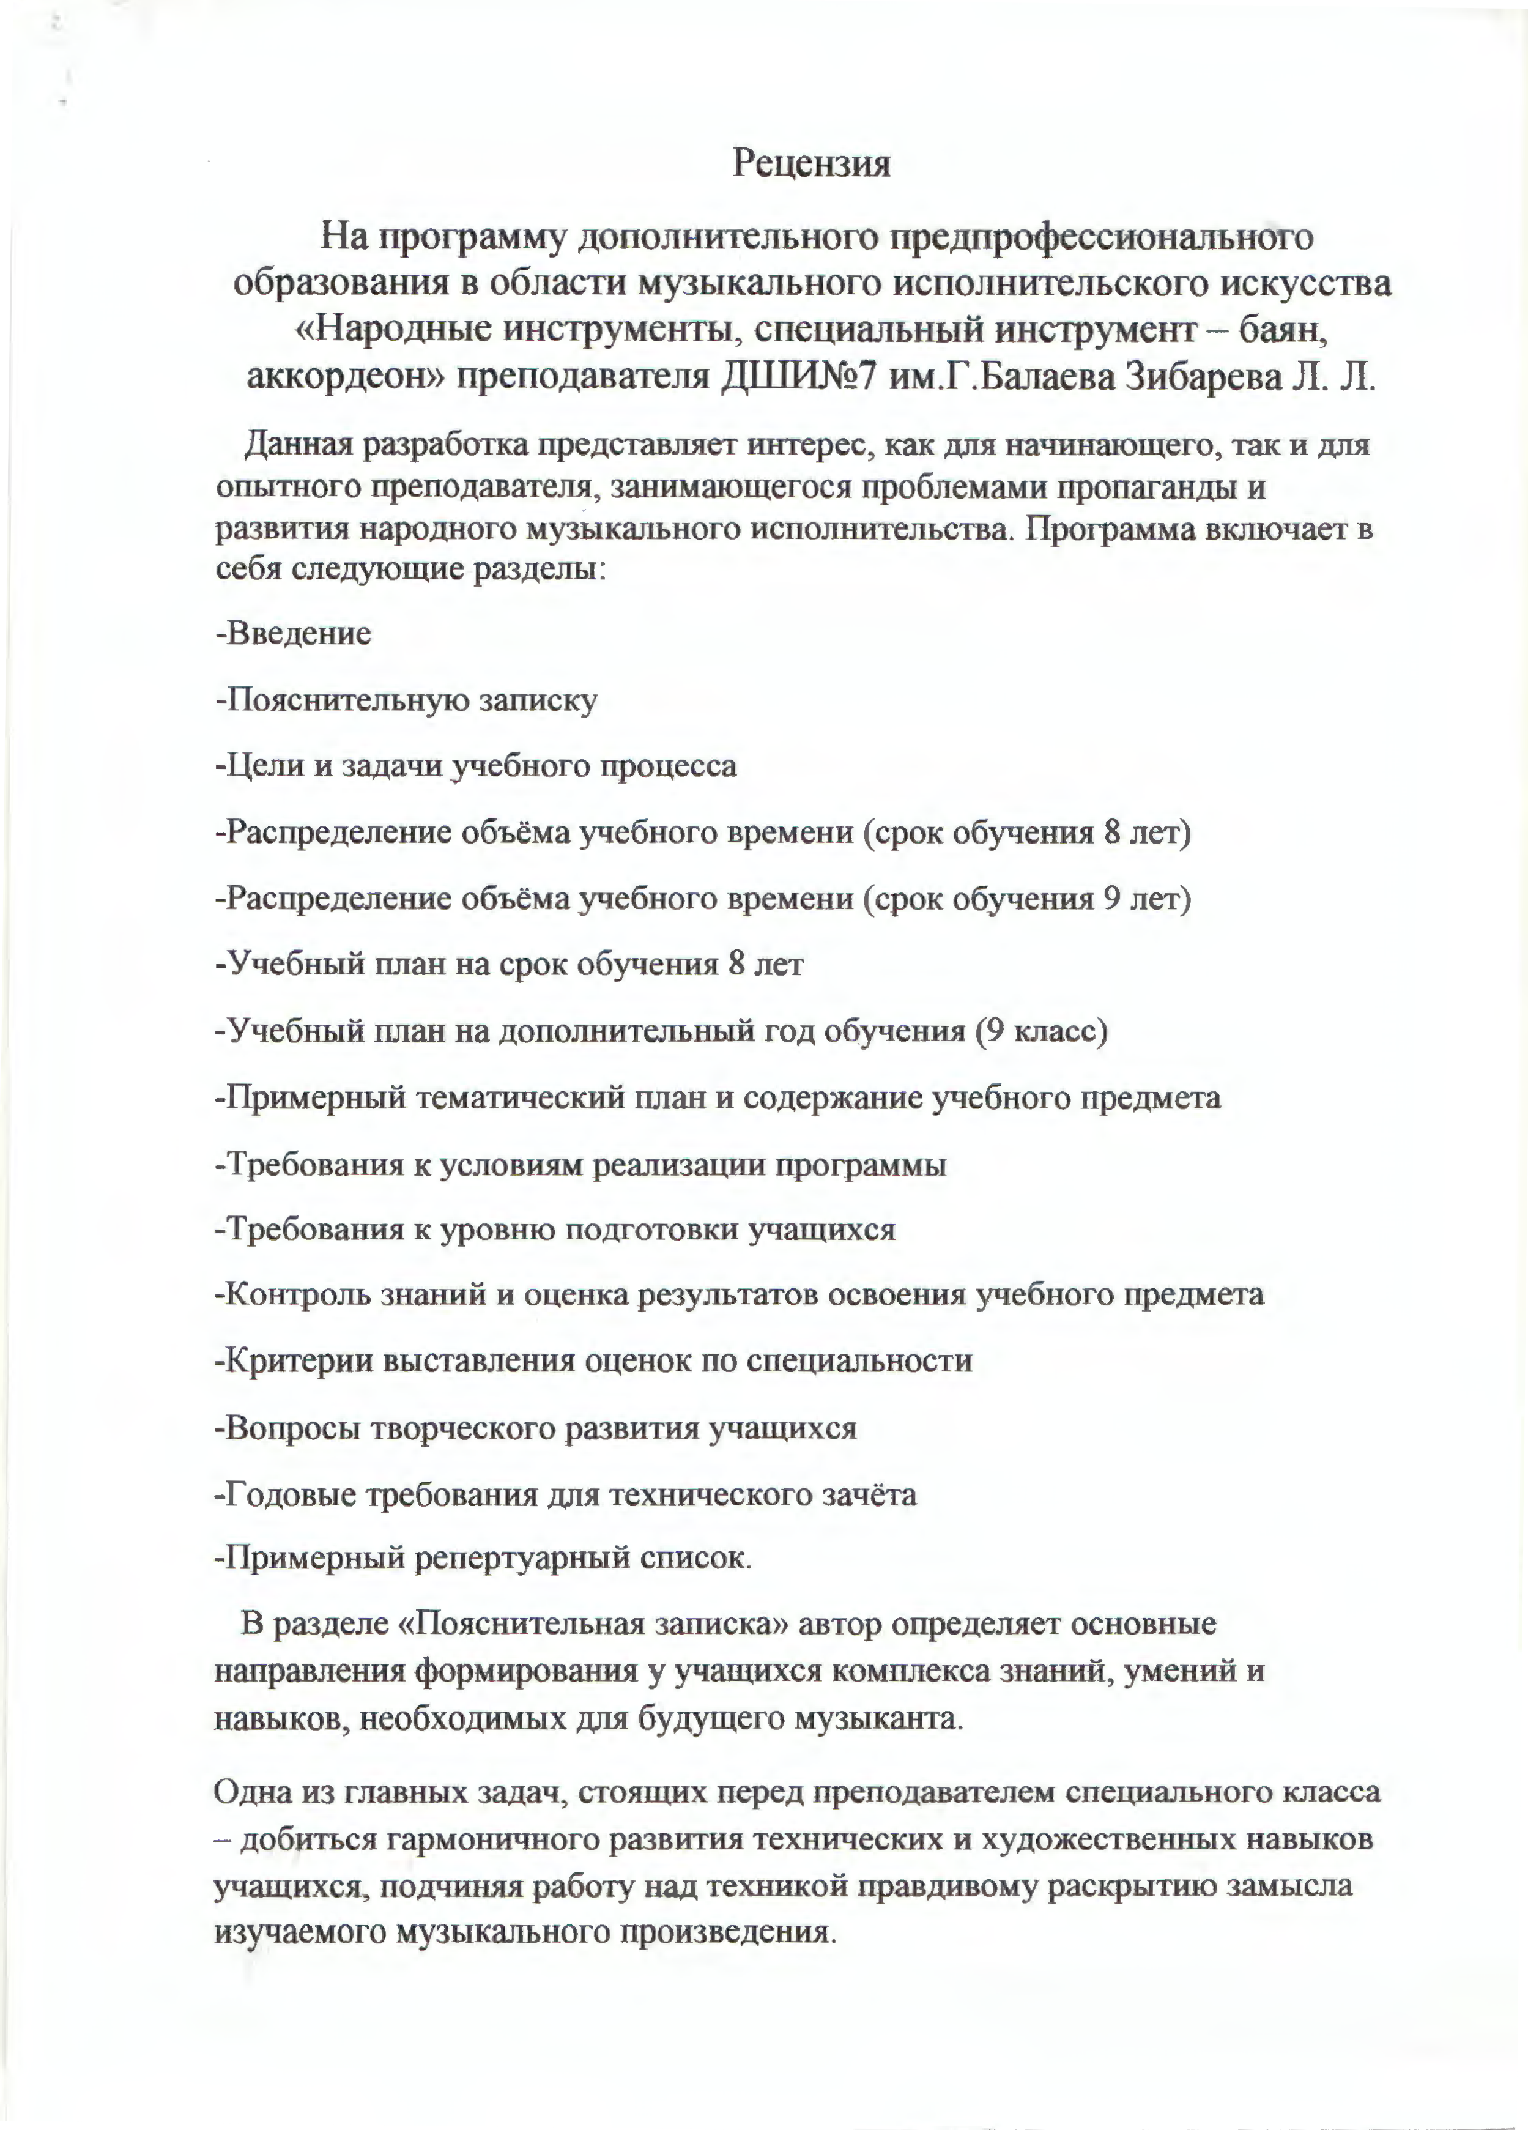

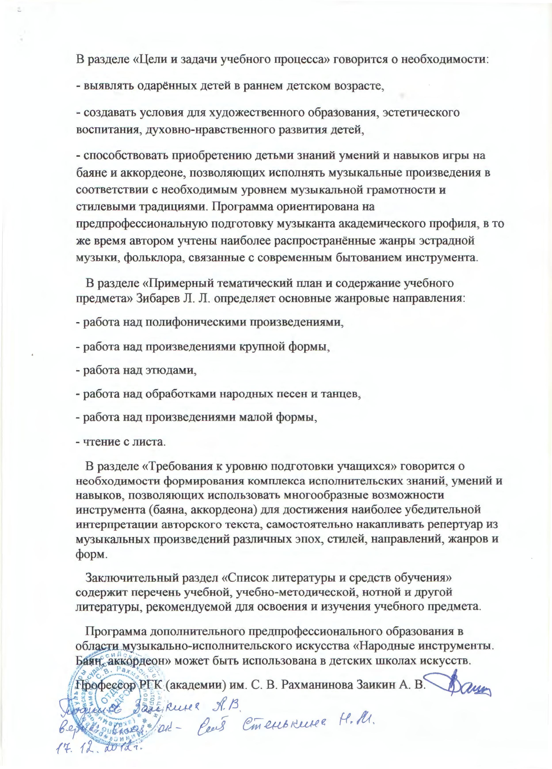

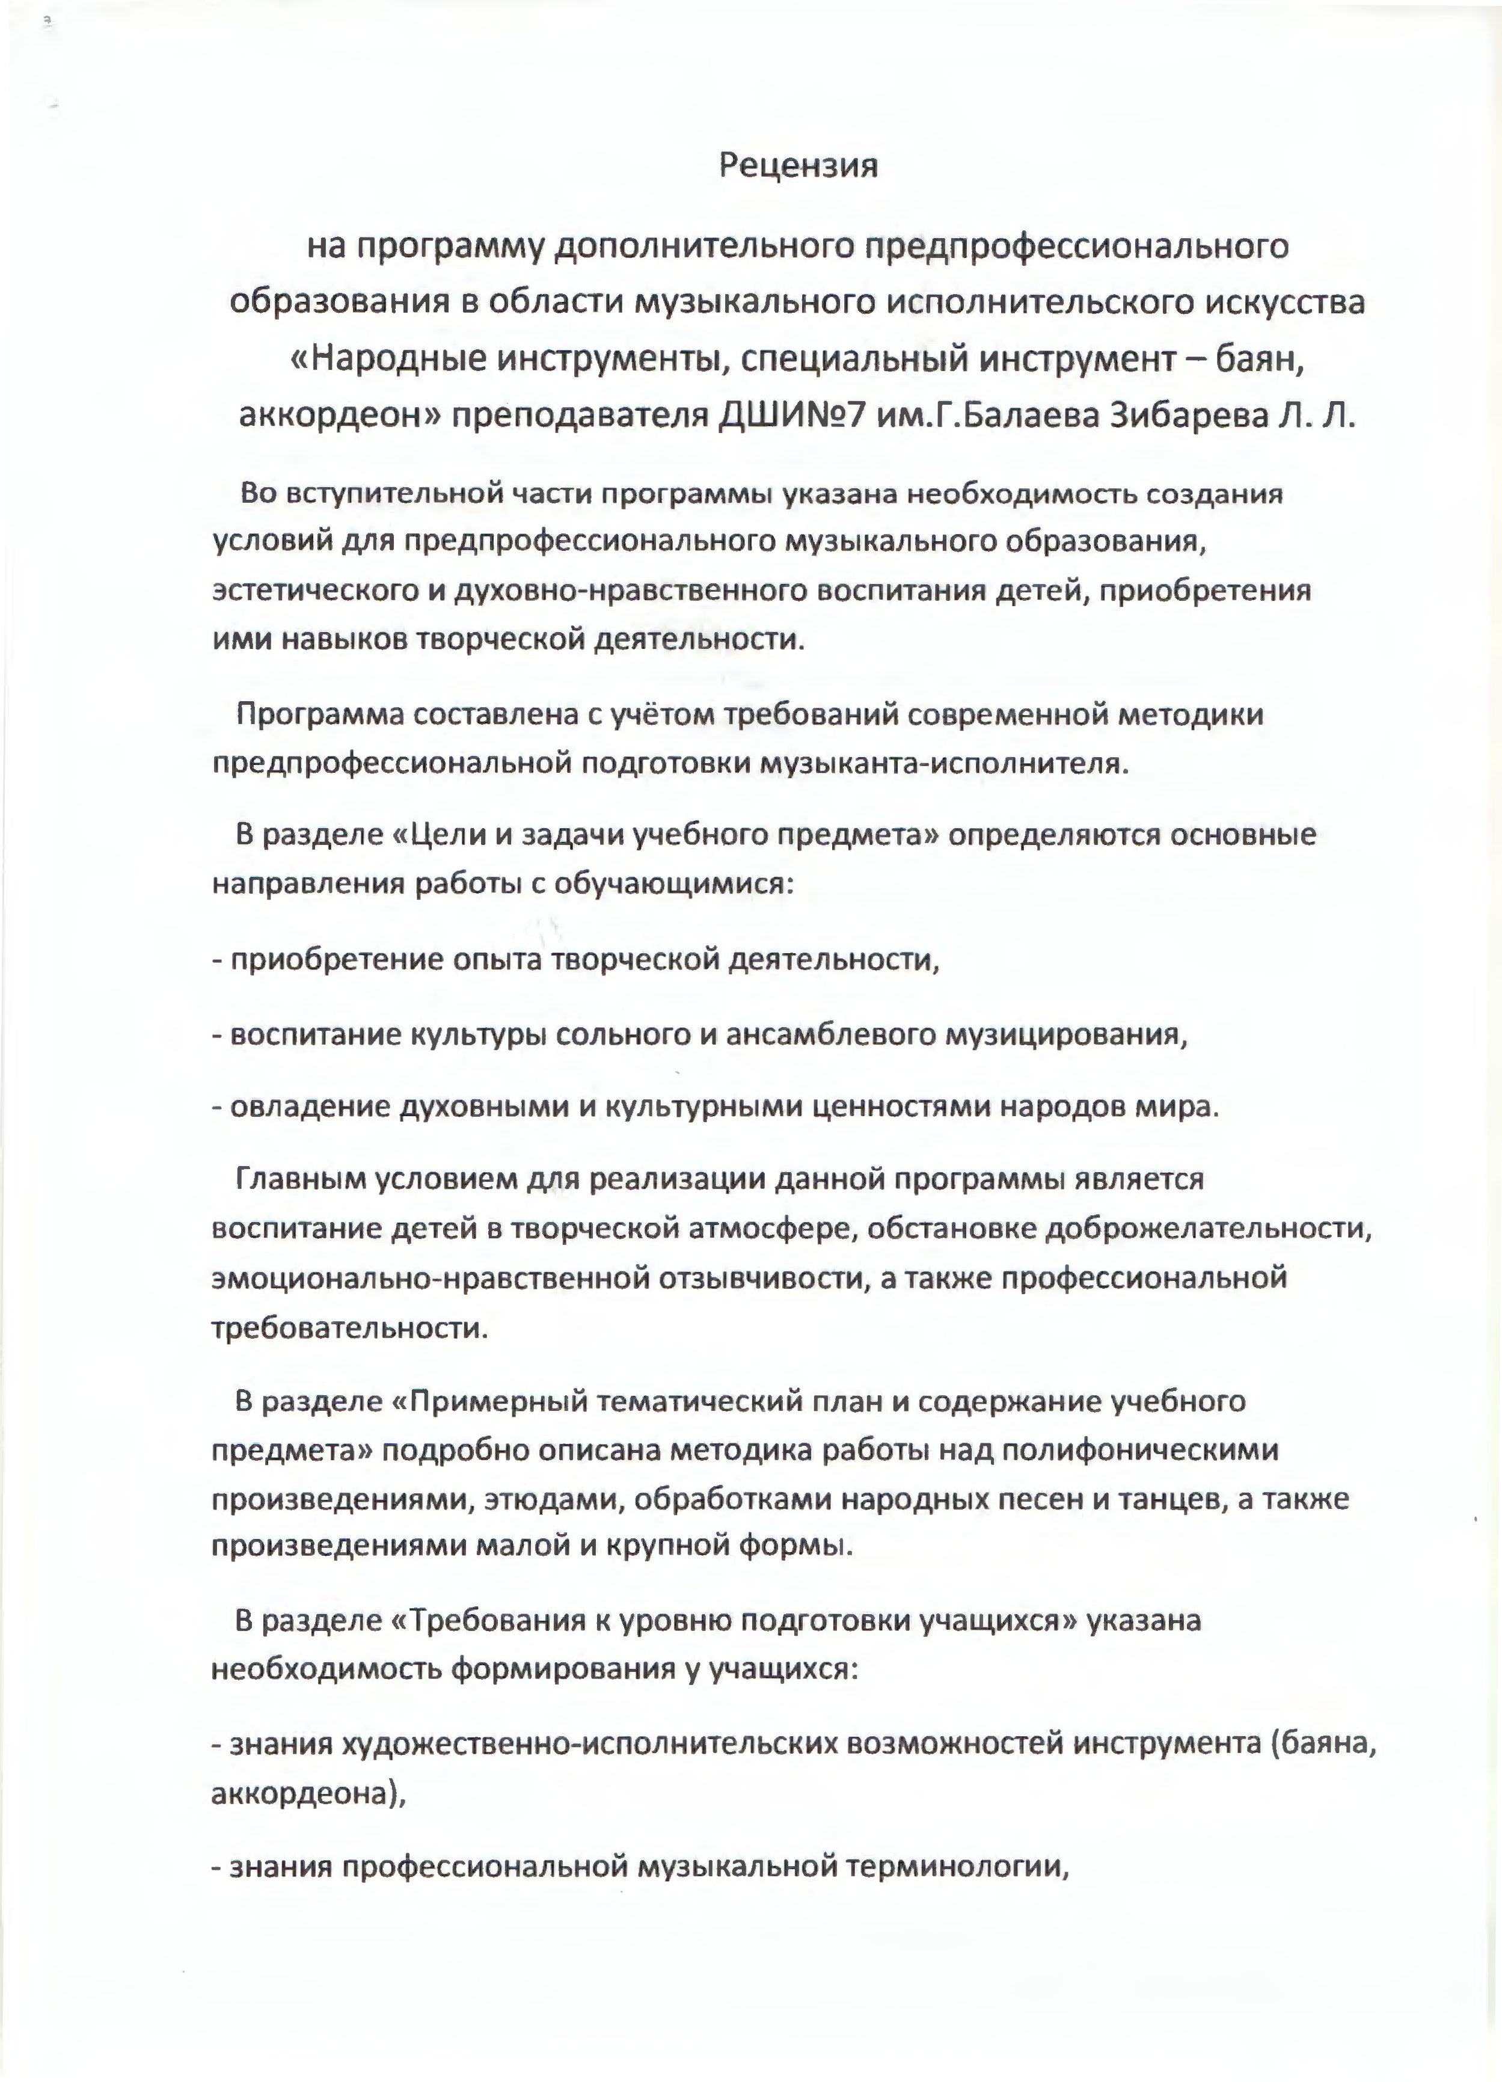

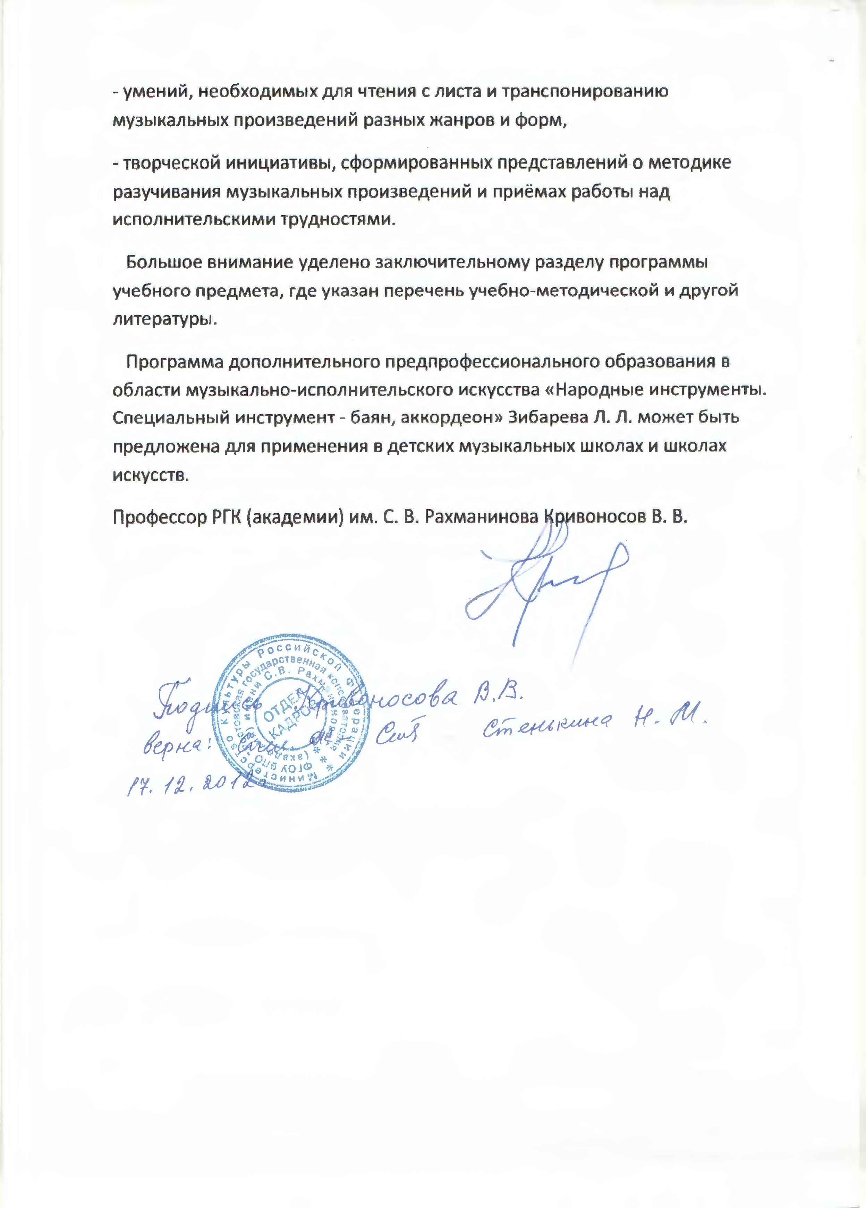

Структура программы учебного предмета

Пояснительная записка
- Характеристика учебного предмета, его место и роль в образовательном процессе;
- Срок реализации учебного предмета;
- Объем учебного времени, предусмотренный учебным планом образовательной организации на реализацию учебного предмета;
- Форма проведения учебных аудиторных занятий;
- Цели и задачи учебного предмета;
- Обоснование структуры программы учебного предмета;
- Методы обучения;
- Описание материально-технических условий реализации учебного предмета;

Содержание учебного предмета
Сведения о затратах учебного времени; Годовые требования по классам;

Требования к уровню подготовки учащихся

Формы и методы контроля, система оценок

Аттестация: цели, виды, форма, содержание;
- Критерии оценки;

Методическое обеспечение учебного процесса

- Методические рекомендации педагогическим работникам;
- Методические рекомендации по организации самостоятельной работы;

Списки рекомендуемой нотной и методической литературы

- Список рекомендуемой нотной литературы;
- Список рекомендуемой методической литературы.

ПОЯСНИТЕЛЬНАЯ ЗАПИСКА

Характеристика учебного предмета, его место и роль в образовательном процессе
Программа учебного предмета «Специальность» по виду инструмента баян», далее – «Специальность (баян)», разработана на основе и с учетом федеральных государственных требований к дополнительной предпрофессиональной общеобразовательной программе в области музыкального искусства «Народные инструменты».
Учебный предмет «Специальность (баян)» направлен на приобретение детьми знаний, умений и навыков игры на баяне, чтении с листа, ансамблевой игры, самостоятельной работы, а также на художественно-эстетическое воспитание ученика.
Примерный учебный план по дополнительной предпрофессиональной общеобразовательной программе в области искусства «Специальность (баян)» рассчитан как на детей планирующих, по мере своих способностей и уровню освоения данной программы, поступать в организации профессионального образования, так и на тех, кто не ставит перед собой цели стать профессиональными музыкантами.
- Срок реализации учебного предмета «Специальность (баян)» для детей, поступивших в образовательную организацию в первый класс в возрасте:
с шести лет шести месяцев до девяти лет, составляет 8 лет; с десяти до двенадцати лет, составляет 5 лет.
Для детей, не закончивших освоение образовательной программы основного общего образования или среднего общего образования и планирующих поступление в профессиональные образовательные организации, реализующие основные образовательные программы среднего профессионального образования в области музыкального искусства, срок освоения может быть увеличен на один год.

- Объем учебного времени, предусмотренный учебным планом образовательной организации на реализацию учебного предмета
«Специальность (баян)»:

Таблица 1
Срок обучения | 8 лет | 9-й год обучения | 5 лет | 6-й год обучения
Максимальная учебная нагрузка
(в часах)
Количество
часов на аудиторные занятия
Количество часов на
внеаудиторную (самостоятельную) работу
- Форма проведения учебных аудиторных занятий: индивидуальная, рекомендуемая продолжительность урока - 45 минут.
Индивидуальная форма урока по данному учебному предмету является наиболее эффективной, поскольку позволяет преподавателю всесторонне узнать ученика: его музыкальные способности, технические возможности, эмоционально-психологические особенности.
- Цели и задачи учебного предмета «Специальность (баян)»

Цели:
- развитие музыкально-творческих способностей учащегося на основе приобретенных им знаний, умений и навыков в области исполнительства на баяне;
- создание условий для развития музыкально-творческих способностей учащегося с целью дальнейшего продолжения профессионального музыкального образования.
Задачи:
овладение знаниями, умениями и навыками игры на баяне, позволяющими выпускнику приобретать собственный опыт музицирования;
  - развитие памяти, музыкального слуха, чувства ритма;

овладение знаниями, умениями и навыками игры на баяне;
  - формирование у учащихся комплекса исполнительских навыков, позволяющих воспринимать, осваивать и исполнять на гитаре произведения различных жанров и форм в соответствии с ФГТ;
овладение навыками самостоятельной работы с музыкальным материалом и чтения нот с листа;
овладение навыками сценического поведения;
воспитание чувства ответственности, развитие коммуникативных способностей детей, формирование культуры общения.

Обоснование структуры программы учебного предмета
«Специальность (баян)»
Обоснованием структуры программы являются ФГТ, отражающие все аспекты работы преподавателя с учеником.
Программа содержит необходимые для организации занятий параметры:
- сведения о затратах учебного времени, предусмотренного на освоение учебного предмета;
- распределение учебного материала по годам обучения;
- описание дидактических единиц учебного предмета;
- требования к уровню подготовки учащихся;
- формы и методы контроля, система оценок;
- методическое обеспечение учебного процесса.
В соответствие с данными направлениями строится основной раздел программы «Содержание учебного предмета».

Методы обучения
Для достижения поставленной цели и реализации задач предмета используются следующие методы обучения:
  - словесный (рассказ, беседа, объяснение);
  - практический (работа над упражнениями, художественно-образной сферой произведения);

  - метод показа (показ педагогом игровых движений, исполнение педагогом пьес с использованием многообразных вариантов показа);
  - объяснительно-иллюстративный (педагог играет произведение ученика с последующим комментарием);
  - репродуктивный (повторение учеником исполненных учителем упражнений, сложных мест, музыкального материала);
  - метод проблемного изложения (педагог ставит и сам решает проблему, показывая при этом ученику разные пути и варианты решения);
  - исследовательский (ученик участвует в поисках решения поставленной задачи);
  - метод «забегания» вперед (позволяет настроить учащихся на постижение новых знаний).
Данные методы применяются как в музыкальном направлении педагогики, так и в общем образовании. Индивидуальная форма урока позволяет комбинировать различные методы, а также выбрать наиболее подходящие для решения поставленных задач.

Описание материально-технических условий реализации учебного предмета
Материально-техническая база образовательной организации должна соответствовать санитарным и противопожарным нормам, нормам охраны труда.
Учебные аудитории для занятий по учебному предмету «Специальность баян)» должны иметь площадь не менее 6 кв.м.
При реализации программы «Специальность (баян)» необходимо наличие концертного зала, библиотеки и фонотеки. Помещения должны быть оснащены звукоизоляцией и своевременно ремонтироваться. Музыкальные инструменты для учащихся различного возраста должны регулярно обслуживаться баянным мастером (настройка и ремонт).

СОДЕРЖАНИЕ УЧЕБНОГО ПРЕДМЕТА

1. Сведения о затратах учебного времени, предусмотренного на освоение учебного предмета «Специальность (баян)», на максимальную, самостоятельную нагрузку учащихся и аудиторные занятия:

Таблица 2
Срок обучения 9 лет

Распределение по годам обучения
Класс
Продолжительность учебных
занятий (в неделях)
Количество часов на
аудиторные занятия в неделю
Общее количество
часов на аудиторные занятия
Количество часов на
внеаудиторные занятия в неделю
Общее количество
часов на внеаудиторные
(самостоятельные) занятия по годам
Общее количество
часов на внеаудиторные (самостоятельные) занятия
Максимальное количество
часов занятия в неделю
Общее максимальное
количество часов по годам
Общее максимальное количество часов на весь
период обучения

Таблица 3
Срок обучения – 6 лет

Распределение по годам обучения
Класс
Продолжительность учебных занятий
(в неделях)
Количество часов на аудиторные
занятия в неделю
Общее количество
часов на аудиторные занятия
Количество часов на внеаудиторные
(самостоятельные) занятия в неделю
Общее количество часов на внеаудиторные
(самостоятельные) занятия
Максимальное количество часов на
занятия в неделю
Общее максимальное количество часов
по годам
Общее максимальное количество часов
на весь период обучения

Виды внеаудиторной работы:
- самостоятельные занятия по подготовке учебной программы;
- подготовка к контрольным урокам, зачетам и экзаменам;
- подготовка к концертным, конкурсным выступлениям;
- посещение учреждений культуры (филармоний, театров, концертных залов, музеев и др.);
- участие учащихся в творческих мероприятиях и культурно-просветительской деятельности образовательной организации и др.

Учебный материал распределяется по годам обучения - классам. Каждый класс имеет свои дидактические задачи и объем времени, данное время направлено на освоения учебного материала.

Годовые требования по классам Срок обучения – 9 лет
Первый класс (2 часа в неделю)
В «донотном» периоде необходимо в основном опираться на слуховые представления: активное слушание музыки (игра педагога, домашнее прослушивание музыки по желанию ученика) с последующим эмоциональным откликом ученика (в виде рисунка, рассказа).
Знакомство с инструментом. Индивидуальная «настройка» ремней (правый, два левых и поперечный). Основы посадки, постановки рук. Принципы звукоизвлечения. Основы меховедения. Игра упражнений, песенок- прибауток на одной-двух нотах, освоение мажорных и минорных тетрахордов. Освоение основных штрихов: staccato, legato, non legato.
Знакомство с элементами музыкальной грамоты. Освоение музыкального ритма в виде простых ритмических упражнений, связанных с иллюстрацией на баяне ритма слов. Игра ритмических рисунков на одной-двух нотах. Знакомство с основой динамики – forte, piano. Игра по нотам.
Воспитание элементарных правил сценической этики, навыков мобильности, собранности при публичных выступлениях.
В течение первого года обучения ученик должен пройти:
  - гаммы C-dur, G-dur, F-dur, арпеджио короткие и длинные на выборной и готовой клавиатуре двумя руками тремя основными штрихами, с динамическими оттенками с определенным количеством на одно движение меха;
песен-прибауток;
этюда или пьесы живого, подвижного характера; небольших пьес различного характера.

Примерный репертуарный список

- вариант
А. Холминов Колыбельная (1)
Д. Шостакович Марш (77)
Белорусский народный танец «Крыжачок» (3)
4. Д. Тюрк «Маленькое рондо» (48)
- вариант
А. Лядов Канон (25)
Е. Гнесина № 49 Этюд (48)
А. Гольденвейзер № 83 Пьеса (48)
А. Ларин Напев (1)
- вариант
Д. Кабалевский №39 Пьеса (48)
А. Николаев №74 Этюд (48)
Русская народная песня «Заинька» (24)
4. Р. Леденев «Тихо все кругом» (1)
- вариант
А. Гедике Ригодон (48)
Русская народная песня «Полянка» (24)
А. Холминов «Дождик» (22)

Второй класс (2 часа в неделю)
Работа над дальнейшей стабилизацией посадки и постановки исполнительского аппарата, координацией рук. Освоение меховых приемов: тремоло, деташе. Освоение более сложных ритмических рисунков. Контроль над свободой исполнительского аппарата.
Применение динамики как средства музыкальной выразительности для создания яркого художественного образа. Слуховой контроль над качеством звука. Знакомство с основными музыкальными терминами. Знакомство с принципами исполнения двойных нот.
В течение второго года обучения ученик должен пройти:

- гаммы a-moll, e-moll, d-moll, хроматическая гамма (второй вариант аппликатуры для левой руки предусматривает использование первого пальца - аппликатура 3-2-1), арпеджио короткие и длинные на выборной и готовой клавиатуре двумя руками тремя основными штрихами, с динамическими оттенками с определенным количеством нот на одно движение меха;
этюда или подвижные пьесы;
- 10-12 пьес, различных по характеру, стилю, жанру. Чтение нот с листа.

Примерный репертуарный список
- вариант
Е. Подгайц Прелюдия (1)
2. Г. Гендель Менуэт (48)
Русская народная песня обр. В. Ефимова «Чижик» (3)
В. Моцарт Аллегро (52)
- вариант
В. Моцарт №58 Менуэт (48)
В. Шаинский «Вместе весело шагать» (4)
С. Майкапар «Пастушок» (48)
Ф. Кулау Рондо (52)
- вариант
Р. Леденев «Песенка без слов» (1) Э. Денисов «Кукольный вальс» (5) Л. Моцарт «Волынка» (52)
А. Гедике Русская песня (48)
- вариант
А. Холминов «На велосипеде» (1) С. Коняев Марш кузнечика (6) Даргомыжский Ванька-Танька (24)
4. Е. Подгайц Маленький романс (1)

Третий класс (2 часа в неделю)

Продолжение совершенствования меховых приемов (тремоло, деташе).
Освоение приемов: вибрато (правой и левой рукой), 3-дольный рикошет.
Работа над упражнениями, направленными на развитие мелкой техники:
- нисходящие и восходящие большие ломаные терции двумя руками на выборной клавиатуре,
пальцев 2-3,1-4),
- «репетиция терций по второму ряду» (малые терции вверх по хроматизму с повторением на втором ряду).
Работа над крупной техникой (трех- четырехзвучные аккорды). Закрепление освоенных терминов, изучение новых.
Включение в программу произведений крупной формы (сюита, цикл, соната, вариации).
Развитие в ученике творческой инициативы. Более активное привлечение ученика во все этапы обучения (обозначение аппликатуры, поиск выразительных средств).
Освоение мелизмов: форшлаг (одинарный, двойной), мордент, трель.
В течение третьего года обучения ученик должен пройти:
  - мажорные гаммы до трех знаков при ключе, арпеджио короткие и длинные, ломаные, тонические (четырехзвучные) аккорды с обращениями двумя руками на выборной и готовой клавиатуре тремя основными штрихами, с динамическими оттенками, различными ритмами;
этюда или подвижные пьесы на различные виды техники;
  - 10-12 пьес различного характера, включая переложения зарубежных и отечественных композиторов.
Чтение нот с листа. Подбор по слуху.

Примерный репертуарный список
1 вариант
П. Чайковский «Старинная французская песенка» (60)
2. М. Кочурбина – А. Крупин «Мишка с куклой пляшут полечку» (43)
Д. Шостакович Танец (55)

К. Черни №25 Этюд (48)
- вариант
М. Глинка Полифоническая пьеса (48)
Й. Гайдн Менуэт (55)
А. Гедике Этюд (55)
Ж. Ибер «Маленький беленький ослик» (70)
- вариант
И.С. Бах Менуэт (49)
Д. Шостакович «Сентиментальный вальс» (77)
А. Гедике №36 Этюд (48)
П. Чайковский «Мужик на гармонике играет» (60)
- вариант
Г. Гендель Менуэт (49) Б. Барток Пьеса (55) Г. Беренс Этюд (55)
4. П. Чайковский «Марш деревянных солдатиков» (60)

Четвертый класс (2 часа в неделю)
Дальнейшее последовательное совершенствование освоенных ранее приемов игры, штрихов.
Освоение мехового приема «дубль штрих» или «комбинированные дуоли» для начала можно взять правой рукой один звук, в дальнейшем - интервал, аккорд с использованием двух рук):
а) нота берется на разжим и сжим,
б) нота снимается и берется, после чего звучит на сжим и разжим и опять снимается и берется.
Освоение мехового приема «комбинированные триоли».
- й вид на разжим:
а) звук берется на разжим, сжим и разжим,
б) звук снимается и берется, после чего звучит на разжим, сжим и разжим и опять снимается и берется;

- й вид на сжим:
а) звук берется на сжим, разжим и сжим,
б) звук снимается и берется, после чего звучит на сжим, разжим и сжим и опять снимается и берется.
Работа, направленная на развитие мелкой техники. Работа над развитием музыкально-образного мышления, творческого художественного воображения.
В программе значительное внимание уделяется работе над крупной формой.
Контроль педагогом самостоятельной работы ученика: разбора нотного текста, расстановки аппликатуры, смены меха, выбора штрихов, работы над интонацией, мотивом, фразой, формой. Отработка технически сложных мест, в том числе, путем вычленения технических эпизодов и превращения их в упражнения для более детальной работы над ними и т.д.
В течение четвертого года обучения ученик должен пройти:
- мажорные гаммы до четырех знаков при ключе и минорные гаммы трех видов (в октаву правой рукой) до двух знаков при ключе, арпеджио короткие и длинные ломаные арпеджио, тонические (четырехзвучные) аккорды с обращениями двумя руками на выборной и готовой клавиатуре тремя основными штрихами, с динамическими оттенками, различными ритмами;
- 1-2 пьесы с элементами имитационной полифонии;
- 1-2 произведения крупной формы;
этюда или виртуозные пьесы на различные виды техники;
пьес различного характера, включая переложения зарубежных и отечественных композиторов.
Чтение нот с листа. Подбор по слуху.

Примерный репертуарный список
1 вариант
И.С. Бах Маленькая прелюдия c-moll (18)
Л. Бетховен Сонатина G-dur (48)

Русская народная песня обр. А. Глазунова «Не велят Машеньку за реченьку ходить» (23)
К. Черни Этюд (55)
- вариант
М. Глинка 2-голосная фуга (55)
Д. Чимароза Соната G-dur (56)
- Т. Сергеева «Этюд с мечтою об Элизе» (1)
Н. Сидельников «За рекой поют частушки» (57)
- вариант
Р. Шуман Маленькая фуга из «Альбома для юношества» (62)
В. Моцарт Сонатина C-dur (56)
С. Прокофьев Марш (50)
- К. Волков «Море студеное» (1)
- вариант
И.С. Бах Маленькая прелюдия D-dur (18)
Д. Скарлатти Соната F-dur (56)
Д. Кабалевский «Шуточка» (54)
П.Чайковский «Неаполитанская песенка» (60)

Пятый класс (2 часа в неделю)
Развитие и совершенствование всех ранее освоенных музыкально– исполнительских навыков игры на инструменте. Более тщательная работа над качеством звукоизвлечения, формирование объективной самооценки учащимся собственной игры, основанной на слуховом самоконтроле.
Особое внимание преподавателя должно быть направлено на составление программ с учетом ясной дифференциации репертуара на произведения инструктивные, хрестоматийно-академические, концертные, конкурсные и другие.
В течение пятого года обучения необходимо пройти:
- мажорные гаммы до пяти знаков, минорные гаммы до трех знаков при ключе, хроматическая гамма, короткие арпеджио и длинные арпеджио

двумя руками в прямом и обратном движении на выборной и готовой клавиатуре тремя основными штрихами, с динамическими оттенками, различными ритмами;
- при повторении ранее освоенных гамм по программе 4 класса особое место необходимо уделить игре минорных гамм гармонического и мелодического видов, а также освоению в них более сложных приемов: чередование штрихов legato, staccato, триольный ритм;
- 2-3 полифонических пьесы;
- 1-2 произведения крупной формы;
этюда или виртуозные пьесы на различные виды техники;
- 8-10 пьес различного характера, включая переложения зарубежных и отечественных композиторов.
Чтение нот с листа. Подбор по слуху.

Примерный репертуарный список
1 вариант
И.С. Бах Инвенция 2-голосная F-dur (17)
Р. Леденев Рондо-сонатина (1)
Р. Шуман «Дед Мороз» (62)
4. К. Волков «Танец укушенного скорпионом» (1)
- вариант
А. Холминов Фуга (1)
Т. Сергеева Сонатина (1)
С. Прокофьев Пятнашки (50)
4. Е. Подгайц «Рассказ куклы» (1)
- вариант
С. Губайдулина Инвенция (75)
М. Броннер Три пьесы (на выбор) (1)
- Р. Шуман «Смелый наездник» (62)
И. Штраус Полька «Жокей» (2)
- вариант

И.С. Бах Инвенция 2-голосная a-moll (17)
С. Губайдулина Три пьесы из цикла «Музыкальные игрушки» (на выбор) (1)
П. Чайковский «Сладкая греза» (60)
- А. Холминов «Мгновения», Три экспромта (1)

Шестой класс (2 часа в неделю)
Совершенствование всех ранее изученных приемов в более сложном по техническому и художественному содержанию варианте. При необходимости работа над новыми приемами и штрихами. Развитие аппликатурной грамотности.
Освоение приемов игры: 4-5-дольный, бесконечный рикошет, глиссандо, нетемперированное глиссандо.
В течение 6 года обучения ученик должен пройти:
  - все мажорные и минорные гаммы трех видов двумя руками в прямом движении, короткие и ломаные арпеджио в прямом движении, тонические (четырехзвучные) аккорды с обращениями во всех тональностях двумя руками;
  - 1-2 полифонических произведения;
  - 1-2 произведения крупной формы;
этюда на различные виды техники, либо виртуозное сочинение;
пьес различного характера, включая переложения зарубежных и отечественных композиторов.
Чтение нот с листа. Подбор по слуху.

Примерный репертуарный список
- вариант
И.С. Бах Инвенция 3-голосная d-moll (17)
Дж. Булл Les Buffons (71)
К. Дакен «Кукушка» (58)
4. А. Журбин «Экспромт в авангардном духе» (1)
- вариант

Н. Чайкин Фуга (11)
Вл. Золотарев Три пьесы (на выбор) (1)
- О. Гиббонс «The Queenes Command» (72)
А. Шнитке – Ф. Липс Полька (34)
- вариант
Д. Букстехуде Фуга G-dur, Bux WV 175 (68)
Вл. Золотарев Детская сюита №1 (на выбор) (9)
А. Лядов «Музыкальная табакерка» (45)
А. Холминов «Русский праздник» (1)
- вариант
И.С. Бах Инвенция 3-голосная F-dur (17)
Й. Гайдн Соната G-dur (части на выбор) (40)
Ж. Рамо «Курица» (74)
- К. Волков «Взлет птицы» (1)

Седьмой класс (2, 5 часа в неделю)
Совершенствование всех ранее освоенных учеником музыкально– исполнительских навыков игры на инструменте должно проходить в тесной связи с развитием его общего культурного уровня, его стремлением к творческой самостоятельности, активности. В связи с решением данных задач необходимо включить в программу одну самостоятельно выученную пьесу средней степени сложности.
Разнообразная по стилям, жанрам учебная программа должна включать все ранее освоенные приемы игры, штрихи, их комбинированные варианты.
Самостоятельная работа над произведением.
В течение седьмого года обучения ученик должен пройти:
  - тонические (четырехзвучные) аккорды и доминантсептакорд с обращениями во всех тональностях, длинные арпеджио от заданного звука на основе мажорных, минорных трезвучий, доминантсептаккорда, малого вводного септаккорда, уменьшенного септаккорда с обращениями двумя руками

в непрерывном движении вверх и вниз в подвижном темпе (используется весь диапазон). Игра гамм должна быть направлена на закрепление всех ранее освоенных штрихов и приемов;
  - 1-2 полифонических произведения;
  - 1-2 произведения крупной формы;
  - 1-2 пьесы кантиленного характера;
  - 2-3 этюда или виртуозные пьесы на различные виды техники, при этом требования к исполнению этюдов приближаются к требованиям исполнения художественного произведения;
  - 6-8 пьес различного характера, включая переложения зарубежных и отечественных композиторов.
Чтение нот с листа. Подбор по слуху.

Примерный репертуарный список
1 вариант
И.С. Бах Прелюдия и фуга d-moll, 1 том ХТК (20)
Д. Шостакович Три фантастических танца (64)
Русская народная песня в обр. И. Паницкого «Ой да ты, калинушка» (7)
А. Журбин Токката (12)
- вариант
Ю. Шишаков Прелюдия и фуга e-moll (61)
И.С. Бах Французская сюита h-moll (на выбор) (19)
А. Тимошенко Колыбельная (11)
А. Репников Токката (11)
- вариант
Д. Шостакович Прелюдия и фуга D-dur (61)
И.С. Бах Французская сюита d-moll (на выбор) (19)
Вл. Золотарев «Ферапонтов монастырь» (11)
М. Мусоргский «Близ южного берега Крыма» (46)
- вариант
И.С. Бах Хоральная прелюдия f-moll «Ich ruf zu dir, Herr» (65)

Е. Дербенко «Пять лубочных картинок» (на выбор) (13)
В. Семенов Севдана (13)
А. Репников Каприччио (11)

Восьмой класс (2,5 часа в неделю)
Продолжение совершенствования всех ранее освоенных учеником музыкально–исполнительских навыков игры на инструменте.
Подготовка к выпускному экзамену.
В течение восьмого года обучения ученик должен продемонстрировать:
- умение сыграть любую (минорную, мажорную) гамму всеми ранее освоенными штрихами, приемами, динамикой и т.д. в максимально возможном быстром темпе;
пройти:
- 1-2 полифонических цикла;
- 1-2 произведения крупной формы;
- 1-2 пьесы кантиленного характера; этюда или виртуозные пьесы.
Чтение нот с листа.

Примерный репертуарный список
1 вариант
Д. Шостакович Прелюдия и фуга e-moll (63)
А. Холминов Сюита (на выбор) (10)
3. А. Бородин Ноктюрн (31)
Н. Римский-Корсаков - С. Рахманинов «Полет шмеля» (51)
- вариант
И.С. Бах Хоральная прелюдия g-moll «Nun komm, der Heiden Heilen» (65)
К. Волков Концертная сюита (на выбор) (1)
П.Чайковский «Осенняя песнь» (59)
Н. Паганини - Ф. Лист - С. Найко Этюд E-dur (33)
- вариант

И.С. Бах Прелюдия и фуга f-moll, 2 том ХТК (21)
А. Ларин Три пьесы (33)
Дж. Гершвин Три прелюдии (на выбор) (39)
В. Семенов «Донская рапсодия» (13)
- вариант
Д. Букстехуде Чакона c-moll (67)
Вл. Золотарев Камерная сюита (на выбор) (11)
Г. Шендерев Русская сюита (на выбор) (11)
П. Лондонов Скерцо-токката (16)
Учащиеся, продолжающие обучение в 9 классе, сдают выпускной экзамен в 9 классе.

Девятый класс (2, 5 часа в неделю)
Подготовка профессионально ориентированных учащихся к поступлению в профессиональные организации. В связи с этим перед учеником по всем вопросом музыкального исполнительства ставятся особые требования:
- к работе над техникой в целом;
- к работе над произведением,
- к качеству самостоятельной работы;
- к сформированности музыкального мышления.
Выбранная для вступительных экзаменов программа обыгрывается на концерте класса, отдела, школы, на конкурсах выступлениях.
С целью воспитания в ученике навыков участия в культурно- просветительской деятельности рекомендуются выступления учащихся в лекциях-концертах, тематических концертах в других организациях (детских садах, общеобразовательных организациях и т. д.)
На девятом году обучения ученик должен пройти:
1-2 полифонических цикла;
1-2 пьесы кантиленного характера; 1-2 произведения крупной формы;
3-4 разнохарактерных произведения;

  - виртуозных произведения.

Примерный репертуарный список
1 вариант
И.С. Бах Прелюдия и фуга gis-moll, 2 том ХТК (21)
2. Вл. Золотарев Соната №2 (части на выбор) (12)
Р. Леденев Хороводы (29)
М. Мусоргский «Детское скерцо» (47)
    - вариант
Д. Шостакович Прелюдия и фуга F-dur (63) А. Кусяков Соната №1 (части на выбор) (15) М. Гагнидзе «No comment» (38)
Ф. Лист – Ф. Липс Венгерская рапсодия №11 (26)
    - вариант
И. Пахельбель Чакона f-moll (73)
С. Беринский Партита «Так говорил Заратустра» (на выбор) (33)
О. Шмидт Токката №2 (76)
К. Вебер «Вечное движение» (32)
    - вариант
П. Хиндемит Интерлюдия и фуга E-dur (69)
П. Чайковский Баркарола. (59)
Л. Бетховен Рондо G-dur «Горе по поводу потерянного гроша» (66)
Н. Богословский Три русские пьесы (на выбор) (1)

Годовые требования по классам
Срок обучения - 6 лет
Требования по специальности для учащихся-баянистов сроком 5 лет те же, что и при 8-летнем обучении, но в несколько сжатой форме.
Репертуар должен во всех классах включать разнохарактерные произведения различных стилей, жанров, но он может быть немного легче (в зависимости от способностей ученика). Ученики, занимающиеся по пятилетней

программе, должны принимать активное участие в концертной деятельности, участвовать в конкурсах. Задача педагога - выполнение учебной программы направить на максимальную реализацию творческого потенциала ученика, при необходимости подготовить его к поступлению в среднее специальное учебное заведение.

Первый класс (2 часа в неделю)
Знакомство с инструментом. Индивидуальная «настройка» ремней (правый, два левых и поперечный). Основы посадки, постановки рук. Принципы звукоизвлечения. Основы меховедения. Освоение мажорных и минорных тетрахордов. Освоение основных штрихов: staccato, legato, non

Знакомство с элементами музыкальной грамоты. Освоение музыкального ритма в виде простых ритмических упражнений. Знакомство с основой динамики – forte, piano. Игра по нотам.
Воспитание элементарных правил сценической этики, навыков мобильности, собранности при публичных выступлениях.
В течение первого года обучения ученик должен пройти:
гаммы C-dur, G-dur, F-dur, a-moll, e-moll, d-moll, арпеджио короткие и длинные на выборной и готовой клавиатуре двумя руками тремя основными штрихами, с динамическими оттенками с определенным количеством нот на одно движение меха;
-15 песен-прибауток (в зависимости от возраста учащегося возможно пропустить этот этап обучения) на одной – двух нотах;
- упражнения, направленные на освоение различных ритмических группировок;
этюда;
- 10-15 небольших пьес различного характера. Чтение нот с листа. Игра в ансамбле с педагогом.

Примерный репертуарный список
1 вариант

А. Лядов Канон (25)
Е. Гнесина № 49, Этюд (48)
А. Гольденвейзер № 83, Пьеса (48)
4. А. Ларин Напев (1)
2 вариант
В. Моцарт №58, Менуэт (48)
В. Шаинский «Вместе весело шагать» (4)
С. Майкапар «Пастушок» (48)
4. Ф. Кулау Рондо (52)
3 вариант
А. Гедике Ригодон (48)
Русская народная песня «Полянка» (24)
А. Холминов «Дождик» (22)
4. Е. Подгайц «Веселая песенка» (1)
вариант
Р. Леденев «Песенка без слов» (1) Э. Денисов «Кукольный вальс» (5) Л. Моцарт «Волынка» (52)
- А. Гедике Русская песня (48)

Второй класс (2 часа в неделю)
Работа над дальнейшей стабилизацией посадки и постановки исполнительского аппарата, координацией рук. Освоение меховых приемов: тремоло, деташе. Освоение более сложных ритмических рисунков. Контроль над свободой исполнительского аппарата.
Слуховой контроль над качеством звука. Знакомство с основными музыкальными терминами. Знакомство с принципами исполнения двойных нот.
В течение второго года обучения ученик должен пройти:
  - мажорные гаммы до трех знаков при ключе, хроматическая гамма (второй вариант аппликатуры для левой руки предусматривает использование

первого пальца: 3-2-1), а также арпеджио короткие и длинные, ломаные арпеджио, тонические (четырехзвучные) аккорды с обращениями двумя руками на выборной и готовой клавиатуре тремя основными штрихами, с динамическими оттенками, различными ритмами;
этюда;
  - 10-12 пьес различных по характеру, стилю, жанру. Чтение нот с листа.

Примерный репертуарный список
1 вариант
П.Чайковский «Старинная французская песенка» (60)
- М. Кочурбина – А. Крупин «Мишка с куклой пляшут полечку» (43)
- Д. Шостакович «Танец» (55)
К. Черни №25, Этюд (48)
- вариант
М. Глинка Полифоническая пьеса (48)
Й. Гайдн Менуэт (55)
А. Гедике Этюд (55)
Ж. Ибер «Маленький беленький ослик» (70)
- вариант
Е. Подгайц Прелюдия (1)
2. Г. Гендель Менуэт (48)
Русская народная песня обр. В. Ефимова «Чижик» (3)
В. Моцарт Аллегро (52)
- вариант
А. Холминов «На велосипеде» (1)
С. Коняев «Марш кузнечика» (6)
А. Даргомыжский «Ванька-Танька» (24)
- Е. Подгайц Маленький романс (1)

Третий класс (2 часа)
Освоение аккордов, мелизмов (одинарный, двойной форшлаги, элементы трели, морденты).

Продолжение совершенствования меховых приемов (тремоло, деташе).
Освоение приемов: вибрато, 3-х дольный рикошет.
Работа над упражнениями, направленными на развитие мелкой техники:
- нисходящие и восходящие большие ломаные терции двумя руками на выборной клавиатуре,
- «репетиция терций» (пары пальцев 2-3,1-4),
- «репетиция терций по второму ряду» (малые терции вверх по хроматизму с повторением на втором ряду).
Работа над крупной техникой (трех- четырехзвучные аккорды). Ритмические группировки: дуоль, триоль, квартоль.
Освоение крупной формы.
На третьем году обучения ученик должен пройти:
- 1-2 пьесы с элементами имитационной полифонии;
- 1-2 произведения крупной формы; этюда на различные виды техники;
- 10-12 пьес различного характера, стиля, жанра. Чтение нот с листа. Подбор по слуху.

Примерный репертуарный список
  - вариант
М. Глинка 2-голосная фуга (55)
Д. Чимароза Соната G-dur (56)
- Т. Сергеева «Этюд с мечтою об Элизе» (1)
Н. Сидельников «За рекой поют частушки» (57)
  - вариант
И.С. Бах Маленькая прелюдия D-dur (18)
Д. Скарлатти Соната F-dur (56)
Д. Кабалевский «Шуточка» (54)
- П.И. Чайковский «Неаполитанская песенка» (60)
  - вариант
И.С. Бах Менуэт (49)

Д. Шостакович Сентиментальный вальс. (77)
А. Гедике №36, Этюд (48)
П. Чайковский «Мужик на гармонике играет» (60)
  - вариант
Г. Гендель Менуэт (49) Б. Барток Пьеса (55) Г. Беренс Этюд (55)
4. П.Чайковский «Марш деревянных солдатиков» (60)

Четвертый класс (2,5 часа в неделю)
Совершенствование всех ранее изученных приемов в более сложном по техническому и художественному содержанию варианте. При необходимости работа над новыми приемами и штрихами. Развитие аппликатурной грамотности.
Освоение приемов игры: четырех- пятидольный, бесконечный рикошет, глиссандо, нетемперированное глиссандо.
Освоение мехового приема «дубль штрих» или «комбинированные дуоли» для начала можно взять правой рукой один звук, в дальнейшем - интервал, аккорд с использованием двух рук):
а) нота берется на разжим и сжим,
б) нота снимается и берется, после чего звучит на сжим и разжим и опять снимается и берется.
Освоение мехового приема «комбинированные триоли».
- й вид на разжим:
а) нота берется на разжим, сжим и разжим,
б) нота снимается и берется, после чего звучит на разжим, сжим и разжим и опять снимается и берется);
- й вид на сжим:
а) нота берется на сжим, разжим и сжим,
б) нота снимается и берется, после чего звучит на сжим, разжим и сжим и опять снимается и берется.

Работа, направленная на развитие мелкой техники. Работа над развитием музыкально-образного мышления, творческого художественного воображения.
В программе основное внимание уделяется работе над крупной формой.
Контроль педагогом самостоятельной работы ученика: разбора нотного текста, расстановки аппликатуры, смены меха, штрихов, работы над интонацией, мотивом, фразой, формой. Отработка технически сложных мест, в том числе, путем вычленения технических эпизодов и превращения их в упражнения для более детальной работы над ними и т.д.
В течение четвертого года обучения ученик должен пройти:
- все мажорные и минорные гаммы трех видов двумя руками (октавами только правой рукой) в прямом движении, короткие и ломаные арпеджио в прямом движении, тонические (четырехзвучные) аккорды с обращениями во всех тональностях двумя руками вместе;
- 1-2 полифонических произведения;
- 1-2 произведения крупной формы;
- 2-3 этюда или виртуозные пьесы на различные виды техники;
- 4-7 пьес различного характера, стиля, жанра, включая переложения зарубежных и отечественных композиторов.
Чтение нот с листа. Подбор по слуху.

Примерный репертуарный список
  - вариант
И.С. Бах Инвенция 3-голосная d-moll (17)
Дж. Булл Les Buffons (71)
К. Дакен «Кукушка» (58)
4. А. Журбин «Экспромт в авангардном духе» (1)
  - вариант
И.С. Бах Инвенция 2-голосная F-dur (17)
Р. Леденев Рондо-сонатина (1)
Р. Шуман «Дед Мороз» (62)
4. К. Волков «Танец укушенного скорпионом» (1)

  - вариант
А. Холминов Фуга (1)
Т. Сергеева Сонатина (1)
С. Прокофьев «Пятнашки» (50)
4. Е. Подгайц «Рассказ куклы» (1)
  - вариант
Р. Шуман Маленькая фуга из «Альбома для юношества» (62)
В. Моцарт Сонатина C-dur (56)
С. Прокофьев Марш (50)
- К. Волков «Море студеное» (1)

Пятый класс (2,5 часа в неделю)
Главная задача, стоящая перед учащимися пятого класса, - предоставить выпускную программу в максимально готовом, качественном виде. Перед выпускным экзаменом учащийся обыгрывает свою программу на зачетах, классных вечерах, концертах.
Совершенствование всех ранее освоенных учеником музыкально– исполнительских навыков игры на инструменте должно проходить в тесной связи с развитием его общего культурного уровня, его стремлением к творческой самостоятельности, активности. В связи с решением данных задач необходимо включить в программу одну самостоятельно выученную пьесу средней степени сложности.
Разнообразная по стилям, жанрам учебная программа должна включать произведения на ранее освоенные приемы игры, штрихи, их комбинированные варианты.
Самостоятельная работа над произведением.
В течение пятого года обучения ученик должен пройти:
- тонические (четырехголосные) аккорды и доминантсептакорд с обращениями во всех тональностях двумя руками вместе; длинные арпеджио правой рукой от заданного звука на основе мажорных, минорных трезвучий, доминантсептаккорда, малого вводного септаккорда, уменьшенного

септаккорда с обращениями в непрерывном движении вверх и вниз в подвижном темпе (используется весь диапазон);
- игра гамм должна быть направлена на закрепление всех ранее освоенных штрихов и приемов;
- 1-2 полифонических произведения;
- 1-2 произведения крупной формы;
- 2-3 этюда или виртуозные пьесы на различные виды техники - требования к исполнению этюдов приближаются к требованиям исполнения художественного произведения;
пьес разного характера, включая переложения зарубежных и отечественных композиторов.
Чтение нот с листа. Подбор по слуху.

Примерный репертуарный список
1 вариант
И.С. Бах Прелюдия и фуга f-moll, 2 том ХТК (21)
А. Ларин Три пьесы (33)
Дж. Гершвин Три прелюдии (на выбор) (39)
4. В. Семенов «Донская рапсодия» (13)
  - вариант
Д. Шостакович Прелюдия и фуга D-dur (61)
И.С. Бах Французская сюита d-moll (на выбор) (19)
Вл. Золотарев «Ферапонтов монастырь» (11)
4. М. Мусоргский «Близ южного берега Крыма» (46)
  - вариант
С. Губайдулина Инвенция (75)
М. Броннер Три пьесы (на выбор) (1)
- Р. Шуман «Смелый наездник» (62)
И. Штраус Полька «Жокей» (2)
  - вариант
Д. Букстехуде Фуга G-dur, Bux WV 175 (68)

Вл. Золотарев Детская сюита №1 (на выбор) (9)
А. Лядов «Музыкальная табакерка» (45)
А. Холминов «Русский праздник» (1)

Шестой класс (2,5 часа в неделю)
Продолжение совершенствования всех ранее освоенных учеником музыкально–исполнительских навыков игры на инструменте.
В шестом классе обучаются учащиеся, которые целенаправленно готовятся к поступлению в профессиональное образовательное учреждение. В связи с этим, педагогу рекомендуется составлять годовой репертуар года с учетом программных требований профессионального образовательной организации. Участие в классных вечерах, концертах отдела, школы, конкурсах принесут значительную пользу, придав уверенности в игре.
Подготовка профессионально ориентированных учащихся к поступлению в профессиональные организации. В связи с этим перед учеником по всем вопросом музыкального исполнительства ставятся особенные требования:
- к работе над техникой в целом;
- к работе над произведением,
- к качеству самостоятельной работы;
- к сформированности музыкального мышления.
Выбранная для вступительных экзаменов программа обыгрывается на концерте класса, отдела, школы, конкурсах.
На шестом году обучения ученик должен продемонстрировать:
  - умение сыграть любую (минорную, мажорную) гамму, все виды арпеджио всеми ранее освоенными штрихами, динамикой и т.д. в максимально возможном быстром темпе;
пройти:
  - 1-2 полифонических цикла;
  - 1-2 пьесы кантиленного характера;
  - 1-2 пьесы крупной формы;

  - 3-4 разнохарактерных произведения;
  - 1-2 виртуозных произведения.

Примерный репертуарный список
1 вариант
И.С. Бах Хоральная прелюдия f-moll «Ich ruf zu dir, Herr» (65)
Е. Дербенко «Пять лубочных картинок» (на выбор) (13)
В. Семенов Севдана (13)
- А. Репников Каприччио (11)
2 вариант
Д. Шостакович Прелюдия и фуга e-moll (63)
А. Холминов Сюита (на выбор) (10)
- А. Бородин Ноктюрн (31)
Н. Римский-Корсаков - С. Рахманинов «Полет шмеля» (51)
- вариант
И. Пахельбель Чакона f moll. (73)
С. Беринский Партита «Так говорил Заратустра» (на выбор) (33)
О. Шмидт Токката №2 (76)
. К. Вебер «Вечное движение» (32)
- вариант
П. Хиндемит Интерлюдия и фуга E-dur (69)
П. Чайковский Баркарола (59)
Л. Бетховен Рондо G-dur «Горе по поводу потерянного гроша» (66)
- Н. Богословский Три русские пьесы (на выбор) (1)

ТРЕБОВАНИЯ К УРОВНЮ ПОДГОТОВКИ ОБУЧАЮЩИХСЯ
Данная программа направлена на академическое воспитание баяниста на лучших примерах русской и зарубежной музыки. Возможен индивидуальный

подход при составлении программы с учетом музыкальных и технических возможностей учащегося.
Результатом освоения программы являются следующие знания, умения и навыки:
  - наличие у учащегося интереса к музыкальному искусству, самостоятельному музыкальному исполнительству;
- сформированный комплекс исполнительских знаний, умений и навыков, позволяющий использовать многообразные возможности баяна для достижения наиболее убедительной интерпретации авторского текста, самостоятельно накапливать репертуар из музыкальных произведений различных эпох, стилей, направлений, жанров и форм;
- умения самостоятельно разучивать музыкальные произведения различных жанров и стилей на баяне;
- умения самостоятельно преодолевать технические трудности при разучивании несложного музыкального произведения на баяне;
- знание репертуара, включающего произведения разных стилей и жанров в соответствии с программными требованиями;
- знание художественно-исполнительских возможностей инструмента;
- знание профессиональной терминологии;
- знание истории инструмента, основные вехи в его развитии;
- знание конструктивных особенностей инструмента;
- знание видов гармоник;
- знание элементарных правил по уходу за инструментом;
- знание и умение исполнения приемов игры на баяне, в том числе -
современных;
- умение транспонировать и подбирать по слуху;
- умение читать с листа несложные музыкальные произведения;
- навыки по воспитанию слухового контроля, умению управлять процессом исполнения музыкального произведения;

- навыки по использованию музыкально-исполнительских средств выразительности, выполнению анализа исполняемых произведений, владению различными видами техники исполнительства, использованию художественно оправданных технических приемов;
- наличие творческой инициативы, сформированных представлений о методике разучивания музыкальных произведений и приемах работы над исполнительскими трудностями;
- наличие развитой музыкальной памяти, мелодического, ладогармонического, тембрового слуха;
- наличие навыков репетиционно-концертной работы в качестве солиста.

ФОРМЫ И МЕТОДЫ КОНРОЛЯ. СИСТЕМА ОЦЕНОК
- Аттестация: цели, виды, форма, содержание
Оценка качества знаний, умений, навыков применяется при проведении всех видов контроля:
  - текущего контроля успеваемости;
  - промежуточной аттестации учащихся;
  - итоговой аттестации учащихся.

Таблица 19

Вид контроля | Задачи | Формы
Текущий контроль | - поддержание учебной дисциплины,  - выявление отношения учащегося к изучаемому предмету,  - повышение уровня освоения текущего учебного материала. Текущий контроль осуществляется преподавателем по специальности регулярно (с периодичностью не более чем через два,  три урока) в рамках расписания занятий | контрольные уроки, академические концерты, прослушивания к конкурсам, отчетным концертам

и предлагает использование различной системы оценок. Результаты текущего контроля учитываются при выставлении четвертных, полугодовых, годовых
оценок.
Промежуточная аттестация | определение успешности развития учащегося и усвоения им программы на определенном этапе обучения | зачеты (показ части программы, технический зачет), академические концерты, переводные  зачеты, экзамены
Итоговая аттестация | определяет уровень и качество освоения программы учебного предмета | экзамен проводится в выпускных классах: 5 (6), 8

- Критерии оценок

Для аттестации учащихся создаются фонды оценочных средств, включающие методы контроля, позволяющие оценить приобретенные знания, умения, навыки. По итогам исполнения выставляются оценки по пятибалльной шкале.

Таблица 20

Оценка | Критерии оценивания выступления
5 («отлично») | технически качественное и художественно осмысленное исполнение, отвечающее всем требованиям на данном этапе обучения

4 («хорошо») | оценка отражает грамотное исполнение с небольшими недочетами (как в техническом плане, так и в художественном), ясную художественно-музыкальную трактовку
3 («удовлетворительно») | исполнение с большим количеством недочетов, а именно: недоученный текст, слабая техническая подготовка, малохудожественная игра, отсутствие свободы игрового аппарата и т.д.
(«неудовлетворительно») | комплекс серьезных недостатков, невыученный текст, отсутствие домашней работы, а также плохая посещаемость аудиторных занятий
«зачет» (без оценки) | отражает достаточный уровень подготовки и исполнения на данном этапе обучения

Согласно ФГТ данная система оценки качества исполнения является основной. В зависимости от сложившихся традиций того или иного учебного заведения и с учетом целесообразности оценка качества исполнения может быть дополнена системой «+» и «-», что даст возможность более конкретно и точно оценить выступление учащегося.
При выведении итоговой (переводной) оценки учитываются следующие параметры:
  - Оценка годовой работы учащегося.
  - Оценки за академические концерты, зачеты или экзамены.
  - Другие выступления учащегося в течение учебного года.
При выведении оценки за выпускные экзамены учитываются следующие критерии:
- Учащийся демонстрирует достаточный технический уровень владения инструментом.
- Убедительно раскрыт художественный образ музыкального произведения.

- Исполнительская интерпретация отражает понимание стиля

Фонды оценочных средств призваны обеспечивать оценку качества приобретенных выпускниками знаний, умений, навыков и степень готовности выпускников к возможному продолжению профессионального образования в области музыкального искусства.
Оценки выставляются по окончании четвертей и полугодий учебного
года.

МЕТОДИЧЕСКОЕ ОБЕСПЕЧЕНИЕ УЧЕБНОГО ПРОЦЕССА
Методические рекомендации педагогическим работникам
Основной частью учебного процесса по «Специальности (баян)» является
индивидуальная форма занятий преподавателя с учеником (урок).
Как правило, форма урока включает себя разыгрывание (гаммы, упражнения), проверку домашнего задания, основную работу по теме урока и заключительный этап, на котором педагог предлагает способы самостоятельной работы над тем или иным заданием и фиксирует их в дневнике.
Педагогу необходимо учитывать психо-физические возможности, а также степень музыкальной одаренности ученика при выборе репертуара и «темпа» его прохождения.
В работе с учащимся преподаватель должен следовать основным принципам дидактики: последовательности, систематичности, доступности, наглядности в освоении материала, постоянно отслеживая при этом качество освоения музыкального материала.
В начале каждого полугодия преподаватель составляет для учащегося индивидуальный план, который утверждается заведующим отделом. В конце учебного года преподаватель представляет отчет о его выполнении с приложением краткой характеристики работы учащегося. В репертуар необходимо включать произведения, доступные по степени технической и образной сложности, высокохудожественные по содержанию, разнообразные по стилю, жанру, форме и фактуре. Индивидуальные планы вновь поступивших

учащихся должны быть составлены к концу сентября после детального ознакомления с особенностями, возможностями и уровнем подготовки ученика. В баянной педагогике сложились основные принципы, связанные с посадкой, постановкой рук, меховедением, звукоизвлечением. Педагог должен на всех уроках обращать внимание на правильную посадку учащегося: ученик сидит на крае стула, высота стула соответствует росту (бедра параллельны полу), баян стоит параллельно корпусу учащегося – мех на левом бедре, гриф упирается во внутреннюю часть правого бедра, ремни настроены так, чтобы спина ученика не сгибалась при посадке за инструментом, а инструмент не висел на ремнях. Желательно использовать поперечный ремень, который крепится на левый и правый ремни. Его использование делает игру на инструменте более удобной (левый и правый ремни часто спадают с плеч), а занятия - более безопасными в плане здоровья (поперечный ремень не
позволяет спине выгибаться).
Особого внимания заслуживает меховедение. Смена меха должна быть естественной – без задержек дыхания и мышечных зажатий. При смене меха ученик должен помогать себе движением корпуса в зависимости от направления меха. При этом мех меняется не всей шириной левой части корпуса, а внутренним углом на сжим и внешним - на разжим (цель – достичь
«незаметной» смены меха, при которой паузы во время смены меха между звуками почти нет). При игре тремоло мехом необходимо распределять мышечную нагрузку: усилие прикладывать только на сильные доли. Это позволит сэкономить силы и добиться легкости в исполнение этого сложного мехового приема.
На начальном этапе важной задачей педагога является формирование правильной работы пальцев. Необходимо разграничить мелкую – пальцевую технику и крупную - кистевую. Для развития мелкой техники для правой и левой руки является упражнение «репетиция» (на одну клавишу по очереди нажимают разные пары пальцев), а также нисходящие и восходящие ломаные терции (на более позднем этапе). Для развития крупной техники – играть

повторяющиеся аккорды, темп и ритм их исполнения зависит от технических возможностей учащегося.
Работа над звукоизвлечением должна проходить на всех этапах обучения. На первых занятиях можно предложить ученику упражнение, в котором необходимо контролировать изменения динамики от piano к forte и, наоборот, с помощью взаимодействия клавиши и меха (piano - клавиша нажимается плавно, на половину, мех ведется медленно, forte - клавиша нажимается «до дна», движение меха усиливается). Примерно через полгода возможно пробовать плавное и мягкое туше при игре мелодии на piano и активное туше при игре на forte в подвижных пьесах. Со временем возможно ставить художественные задачи, при решении которых для каждого музыкального образа необходимо использовать различные виды звукоизвлечения.
Выборную клавиатуру необходимо осваивать параллельно с готовой, поскольку развивать музыкальный слух, полифоническое мышление наилучшим образом возможно на выборной клавиатуре.
На первых этапах разбора при работе над музыкальными произведениями необходимо создавать вместе с учеником музыкальные образы и уже, исходя из полученного результата, детально работать над проставлением аппликатуры, смены меха, динамикой, цезурами, агогикой, штрихами.
При работе над гаммами, этюдами и пьесами для достижения чистоты интонации и технической свободы необходимо использовать позиционный вариант аппликатуры.
Большое значение в воспитании музыкального вкуса отводится изучаемому репертуару. Юных музыкантов необходимо воспитывать на лучших образцах русской и зарубежной музыки. Помимо оригинальных сочинений в репертуаре должны присутствовать переложения преимущественно несложной клавирной музыки, не требующей значительной переработки нотного текста.
Главной задачей педагога является задача обучения ребенка творческой компетенции, которая включает в себя: самостоятельные занятия и дальнейший профессиональный рост, интерес к музыке и искусству в целом.

Методические рекомендации по организации самостоятельной работы
- самостоятельные занятия должны быть регулярными и систематическими;
- периодичность занятий - каждый день;
- объем самостоятельных занятий в неделю - от 2-х до 4-х часов.
Объем самостоятельной работы определяется с учетом минимальных затрат на подготовку домашнего задания, параллельного освоения детьми программы начального и основного общего образования, с опорой на сложившиеся в учебном заведении педагогические традиции и методическую целесообразность, а также индивидуальные способности ученика.
Ученик должен быть физически здоров. Занятия при повышенной температуре опасны для здоровья и нецелесообразны.
Хотя бы один раз в полгода ученику необходимо принести баян для домашних занятий своему педагогу с целью настройки ремней и проверки посадки и постановки рук.
Индивидуальная домашняя работа может проходить в несколько приемов и должна строиться в соответствии с рекомендациями преподавателя по специальности.
К выполнению домашней работы необходимо привлекать родителей или кого-либо из ближайших родственников учащегося как минимум на первом году обучения.
Также необходимо помочь ученику структурировать по времени и нагрузки домашнюю работу. В самостоятельной работе должны присутствовать разные виды заданий: игра технических упражнений, гамм и этюдов (тратить на это примерно треть времени); разбор новых произведений или чтение с листа более легких (на 2-3 класса ниже по трудности); выучивание наизусть нотного текста, необходимого на данном этапе работы; работа над звуком и конкретными деталями (следуя рекомендациям, данным преподавателем на уроке), доведение произведения до концертного вида; проигрывание программы целиком перед зачетом или концертом; повторение ранее пройденных

произведений. Все рекомендации по домашней работе в индивидуальном порядке дает преподаватель и фиксирует их в дневнике.

Списки рекомендуемой нотной и методической литературы

Нотная литература:
- Альбом для детей и юношества. Хрестоматия современного репертуара баяниста (аккордеониста)/ Ред.-сост. Ф. Липс. − М.: Музыка, 2012
- Альбом начинающего баяниста. Вып. 17/ Сост. В. Нестеров. − М.: Советский композитор», 1978
- Альбом начинающего баяниста. Вып. 23/ Ред. А. Судариков. − М.: Советский композитор», 1981
- Альбом начинающего баяниста. Вып. 27/ Сост. В. Грачев. − М.: «Советский композитор», 1983
- Альбом начинающего баяниста. Вып. 32/ Сост. А. Талакин. − М.: Советский композитор», 1985
- Альбом начинающего баяниста. Вып. 33/ Сост. В. Бухвостов. − М.: Советский композитор», 1986
- Антология литературы для баяна. Ч.1/ Сост. Ф. Липс, А. Сурков. − М.: Музыка, 1984
- Антология литературы для баяна. Ч.2/ Сост. Ф. Липс. − М.: Музыка, 1985
- Антология литературы для баяна. Ч.3/ Сост. Ф. Липс. − М.: Музыка, 1986 Антология литературы для баяна. Ч.4/ Сост. Ф. Липс. − М.: Музыка, 1987 Антология литературы для баяна. Ч.5/ Сост. Ф. Липс. − М.: Музыка, 1988 Антология литературы для баяна. Ч.6/ Сост. Ф. Липс. − М.: Музыка, 1989 Антология литературы для баяна. Ч.7/ Сост. Ф. Липс. − М.: Музыка, 1990 Антология литературы для баяна. Ч.8/ Сост. Ф. Липс. − М.: Музыка, 1991 Антология литературы для баяна. Ч.9/ Сост. Ф. Липс. − М.: Музыка, 1997
16. Антология литературы для баяна. Ч.10/ Сост. Ф. Липс. − М.: Музыка, 2004
Бах И.С. Инвенции. − М., 2001
Бах И.С. Маленькие прелюдии и фугетты. − М., 2009

Бах И.С. Французские сюиты. − СПб: «Астрель», 2006
Бах И.С. Хорошо темперированный клавир. Т.1. − М., 2009 Бах И.С. Хорошо темперированный клавир. Т.2. − М., 2010
Баян в музыкальной школе. Вып. 52/ Сост. Ф. Бушуев. − М.: «Советский кБоамянповзимтоурзы»,к1а9л8ь5ной школе. Вып. 53/ Сост. А. Гуськов. − М.: «Советский кБоамянповзимтоурзы»,к1а9л8ь5ной школе. Вып. 54/ Сост. Ф. Бушуев. − М.: «Советский кБоамянповзимтоурзы»,к1а9л8ь6ной школе. Вып. 56/ Сост. Ф. Бушуев. − М.: «Советский кБоамянповзиXтXоIр»в,е1к9е8:7соло, ансамбль. Вып. 1/ Сост. Ф. Липс. − М.: Музыка, 2008 Баян в XXI веке: соло, ансамбль. Вып. 2/ Сост. Ф. Липс. − М.: Музыка,

Баян в XXI веке: соло, ансамбль. Вып. 3. / Сост. Ф. Липс. − М.: Музыка,
29. Баян в XXI веке: соло, ансамбль. Вып. 4. / Сост. Ф. Липс. − М.: Музыка, Баян в XXI веке: соло, ансамбль. Вып. 5./ Сост. Ф. Липс. − М.: Музыка, 2011
Бородин А. Маленькая сюита. – СПб: Композитор, 2001
Вебер К. Вечное движение. Блестящее рондо. Приглашение к танцу. – СПб: Композитор, 2001
Век ХХ - баянистам XXI. Вып. 3./ Сост. Ф.Липс. − М.: Музыка, 2000 Век ХХ - баянистам XXI. Вып. 5./ Сост. Ф.Липс. − М.: Музыка, 2002 Век ХХ - баянистам XXI. Вып. 6./ Сост. Ф.Липс. − М.: Музыка, 2003 Век ХХ - баянистам XXI. Вып. 7./ Сост. Ф.Липс. − М.: Музыка, 2004 Век ХХ - баянистам XXI. Вып. 8./ Сост. Ф.Липс. − М.: Музыка, 2005 Век ХХ - баянистам XXI. Вып. 9./ Сост. Ф.Липc. − М.: Музыка, 2006 Век ХХ - баянистам XXI. Вып. 10./ Сост. Ф.Липc. − М.: Музыка, 2007
Гайдн Й. Соната для фортепиано №42. Hob. XVI: 27. − М.: «Книга по требованию», 2012
Золотой репертуар пианиста: Клементи М. Шесть сонатин. − СПб: Композитор», 2012
Избранный репертуар для четырехрядного готово-выборного баяна
«Юпитер». Ч.1/ Сост. А. Евдокимов. − М.: «Пробел -2000», 2012

Избранный репертуар для четырехрядного готово-выборного баяна итер». Ч.2. / Сост. А. Евдокимов − М.: «Пробел -2000», 2012
Куперен Ф. Избранные сочинения для фортепиано / ред. А. Юровский. ...
Музыка для детей: Фортепианные пьесы, учебное пособие / сост. С.К.Сорокин.- М.: Советский композитор, 1982
Лядов А. Музыкальная табакерка. Вальс-шутка. − М., 1988
Мусоргский М. Фортепианные произведения. − Киiв: «Музична Украiна»,

Мусоргский М. Детское скерцо. − Л.: «Государственное музыкальное иНзидкаотлеалеьвстАв.оШ», 1ко9л4а7 игры на фортепиано. − М.: Музыка, 1972
Онегин А. Школа игры на баяне. − М.: Музыка, 1964
Прокофьев С. Детская музыка. − СПб: «Композитор», 2005 Рахманинов С. Фортепианные транскрипции. − М.: Музыка, 1990 Семенов В. Современная школа игры на баяне. − М.: Музыка, 2003 Скарлатти Д. Сонаты: Для фортепиано. Т.1, 2. − М., 1973-1974
54. Советские композиторы детям: 4 класс ДМШ. Тетрадь 4/ Под общей ред. В. Натансона. − М.: Музыка, 1963
Хрестоматия для фортепиано: 4 кл. ДМШ./ Сост. А. Бакулов, К. Сорокин. − М.: Музыка, 1991
Хрестоматия для фортепиано: 5 кл. ДМШ. Вып.1. − М.: Музыка, 1991 Хрестоматия для фортепиано: 5 кл. ДМШ. Вып.2/ Сост. Н. Копчевский. − МХр.:еМстуозмыаткиа,я1д9л8я9фортепиано: 7кл. ДМШ. Вып.2/ Сост. Н.Копчевский. − М.: Музыка, 1987
Чайковский П.И. Времена года. − М.: Музыка, 1964 Чайковский П.И. Детский альбом. − СПб: «Композитор»,1999 Шишаков Ю. 24 прелюдии и фуги. − М.: Музыка, 1983 Шуман Р. Альбом для юношества. − М.: Тороповъ, 2005
Шостакович Д. 24 прелюдии и фуги. − М.: Советский композитор,1970 Шостакович Д. Три фантастических танца. − СПб: Композитор, 2004
- Bach J.S. Orgelwerke. Band 7. − Leipzig: Peters
- Beethovens Werke. Serie 18. − Leipzig: Breitkopf und Haertel

- Buxtehude D. Neue Ausgabe saemtlicher Orgelwerke. Band 1. − Kassel: Baerenreiter
- Buxtehude D. Neue Ausgabe saemtlicher Orgelwerke. Band 3. − Kassel: Baerenreiter
- Old English Composer for the Virginals and Harpsichord: John Bull. − London: Augener’s Edition
- Old English Composer for the Virginals and Harpsichord: Orlando Gibbons. −
London: Augener’s Edition
- Pachelbel J. Orgelwerke. Band 1. − Kassel: Baerenreiter
- Rameau J. Novelette Pieces de Clavesin. − Kassel: Baerenreiter
- Russische Musik der Moderne. Sofia Gubaidulina: Ausgewaehlte Klavierwerke.
− Gamburg: Sikorski
- Schmidt Ole Toccata №2. − Copenhagen: Samfundet
- Shostakovich D. Children’s Notebook. − NY: ASCAP

2.Методическая литература
- Аберт Г. Моцарт. Монография. − М.: Музыка, 1978
- Алексеев А. Клавирное искусство. Вып.1. – М-Л., Музыка, 1952 Бесфамильнов В., Семешко А. Воспитание баяниста. //Вопросы теории и практики. − Киев, Музична Украина, 1989
- Беляков В., Стативкин Г. Аппликатура готово-выборного баяна. − М.: Музыка, 1978
- Берченко Р. В поисках утраченного смысла. Болеслав Яворский о Хорошо темперированном клавире". − М.: «Классика – XXI», 2008
- Браудо И. Артикуляция. − Л.: Государственное музыкальное издательство,

- Браудо И. Об органной и клавирной музыке. −Л.: Музыка,1976
Власов В. Методика работы баяниста над полифоническими произведениями. − М.: Музыка, 2004
Вопросы современного баянного и аккордеонного искусства// Сб. статей кафедры баяна и аккордеона. М.: «РАМ им. Гнесиных», 2011

Гвоздев П. Принципы образования звука па баяне и его извлечения. // Баян и баянисты. Вып. 1. − М.: Музыка, 1970
Гвоздев П. Работа баяниста над развитием техники.// Баян и баянисты. Вып.
− М.: Музыка, 1970
Давыдов Н. Методика переложения инструментальных произведений для баяна. − М.: Музыка, 1982
Друскин М. Клавирная музыка Испании, Англии, Нидерландов, Франции, Италии, Германии 16-18 вв. − Л.: Государственное музыкальное издательство, 1960
Егоров Б. О некоторых акустических характеристиках процесса звукообразования на баяне. // Баян и баянисты. Вып. 5. − М.: Музыка, 1981 Имханицкий М. Новое об артикуляции и штрихах на баяне. − М.: «РАМ им. ГИнмехсаинниыцхк»и,й199М7 . Музыка зарубежных композиторов для баяна и кордеона. − М.: «РАМ им. Гнесиных», 2004
Имханицкий М. История баянного и аккордеонного искусства. − М.: «РАМ им. Гнесиных», 2006
Кирнарская Д. Музыкальное восприятие. − М., 1997
Коган Г. Вопросы пианизма. − М.: Советский композитор, 1968 Коган Г. Работа пианиста. 3 изд., − М.: Советский композитор, 1979
Крупин А., Романов А. Новое в теории и практике звукоизвлечения на баяне. –
Новосибирск: Классика, 2002
Кузовлев В. Дидактический принцип доступности и искусство педагога // Баян и баянисты. Вып. 2. − М.: Музыка, 1974
В. О музыке. − М.: «Классика - XXI век», 2001
Липс Ф. Искусство игры на баяне. − М.: Музыка, 1985
Липс Ф. Кажется, это было вчера… − М.: Музыка, 2009
Липс Ф. Об искусстве баянной транскрипции. Теория и практика. − М.: Музыка, 2007
Маккиннон Л. Игра наизусть. – М: Музыка,1967
28. Мильштейн Я. Ференц Лист. Монография. − М.,1956 Мильштейн Я. Ференц Лист. Монография. 2-е издание. − М.,1971

Мильштейн Я. Хорошо темперированный клавир И.С.Баха. − М.,1967 Мильштейн Я. Вопросы теории и истории исполнительства. − М.,1983 Нейгауз Г. Об искусстве фортепианной игры. Записки педагога. − М., 1982 Носина В. Символика музыки И.С. Баха. − М.: «Классика – XXI век», 2006 Пуриц И. Методические статьи по обучению игре на баяне. − М.: Композитор, 2001
35. Семенов В. Современная школа игры на баяне. − М.: Музыка, 2003
Сурков А., Плетнев В. Переложение музыкальных произведений для готово- выборного баяна. − М.: Музыка, 1977
Цагарелли Ю. Психология музыкально-исполнительской деятельности. − СПб: «Композитор», 2008
Шахов Г. Игра по слуху, чтение с листа и транспонирование (баян, аккордеон). − М.: Владос, 2004
39. Швейцер А. Иоганн Себастьян Бах. − М.: «Классика – XXI век», 2011
Шуман Р. О музыке и музыкантах. // Сборник статей. − М.: Музыка,1975
41. Шуман Р. Жизненные правила для музыкантов. − М.: Государственное музыкальное издательство,1959

